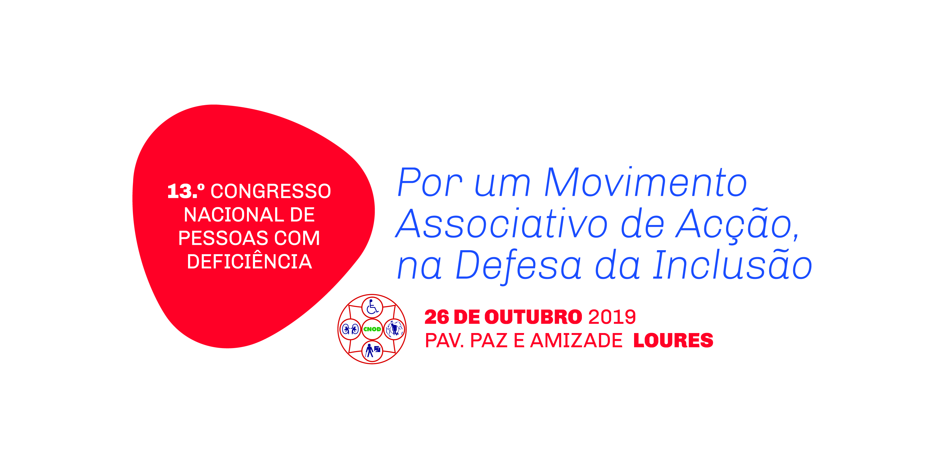

A ficha de inscrição de convidados deve ser preenchida e enviada até o dia 20 de Outubro de 2019 para:

CNOD - Confederação Nacional de Organismos de Deficientes

Av. João Paulo II Lote 528 - 1º Piso A 1950-430 Lisboa ou para o e-mail: cnod.sede@gmail.com

ORGANIZAÇÃO

Morada

Organização

Nome

Tipo de deficiência Cadeira de rodas Almoço Dieta

Nome

Tipo de deficiência Cadeira de rodas Almoço Dieta

Nome

Tipo de deficiência Cadeira de rodas Almoço Dieta

Nome

Tipo de deficiência Cadeira de rodas Almoço Dieta

Tipos de deficiência: **1** Visual / **2** Auditiva / **3** Orgânica / **4** Mental

/ **5** Genética / **6** Multideficiência. Restantes campos: **Sim / Não**

Nome

Tipo de deficiência Cadeira de rodas Almoço Dieta

CONVIDADOS

Telemóvel

Telefone

Localidade

Cód. Postal

E-mail

Para preencher no computador, clique duas vezes com o cursor do rato nas caixas de resposta. Em alternativa, imprima em papel e preencha à mão.

**FICHA DE INSCRIÇÃO**

**CONVIDADOS**